День рождения республики «Надежда» 19.09.2009
Традиционно в нашей школе, в начале года, проходит день рождения республики «Надежда». В этот день мы не учимся. Республика отмечает 16 лет. 310 граждан республики в этот день поздравили учащихся 5-х классов, которые станут гражданами республики..
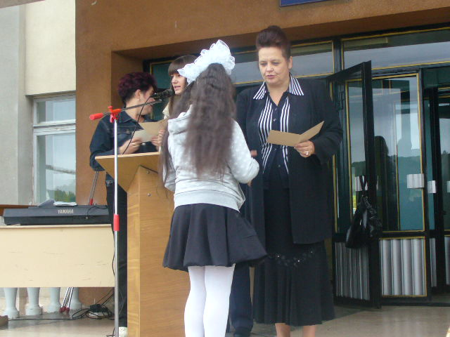
Начинается день с торжественной линейки, на которой ребята 5-х классов получают удостоверение республиканцев.

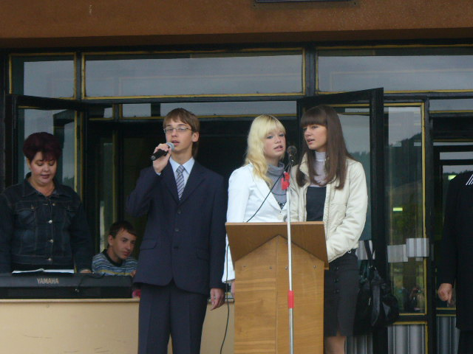
По окончании линейки все учащиеся дружно исполнили гимн нашей республики.

Далее во всех классах прошли классные часы на тему «Школьная республика «Надежда»»
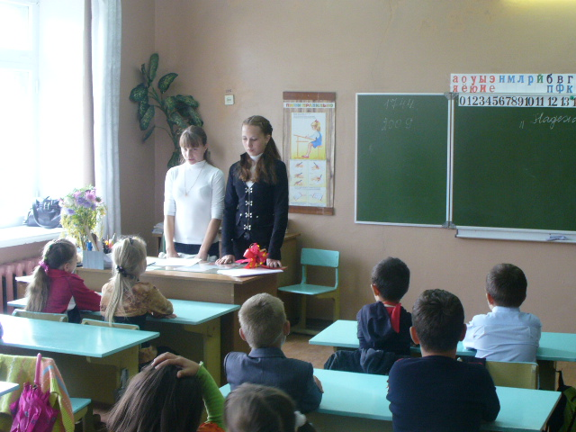

Следующим этапом этого дня для начальных классов было путешествие по школьной республике «Надежда».

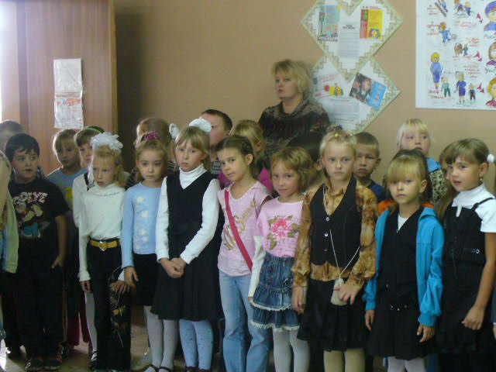

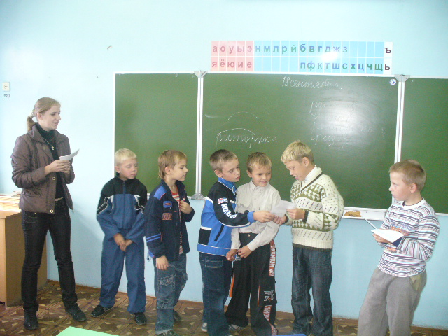
В 5- х классах в это время проведено КТД «Рождение коллектива» учащимися 9-х классов, а с 6-го по 11-ый класс - коллективное планирование дел на весь учебный год.

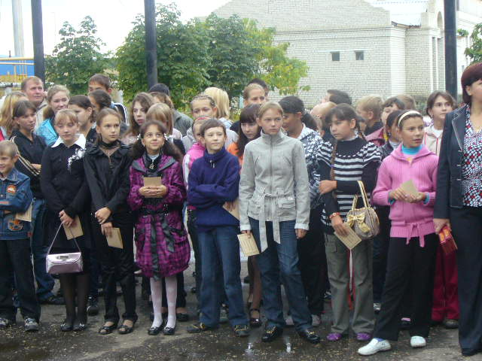

Неотъемлемой частью нашего праздника стала «Сладкая ярмарка», в которой приняли участие ребята 4-11 классов. Каждый класс приготовил сладкие блюда, которые продали на ярмарке. Вырученные деньги поидут на нужды республики.

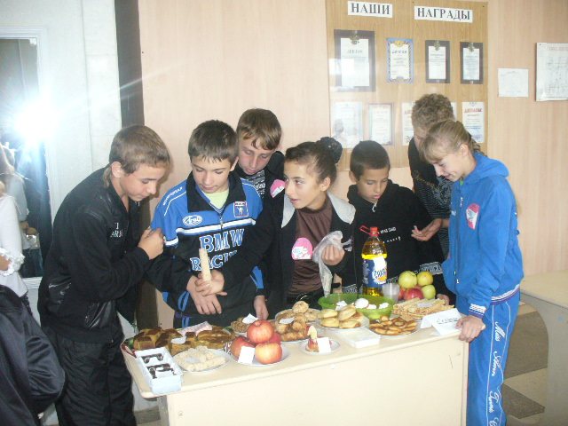

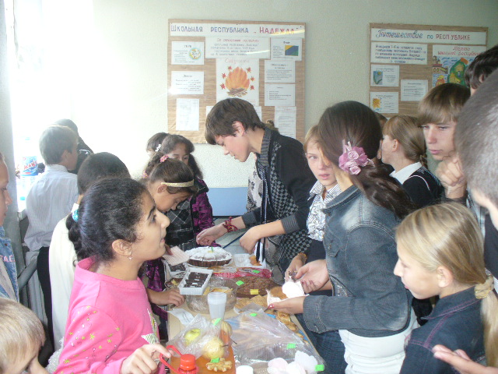

Интересно и незабываемо прошло представление городов. В этом году ребята представили один день из жизни класса. Все классы ответственно подошли к этому КТД. Ребята смогли проявить свои актерские способности и весь свой талант.

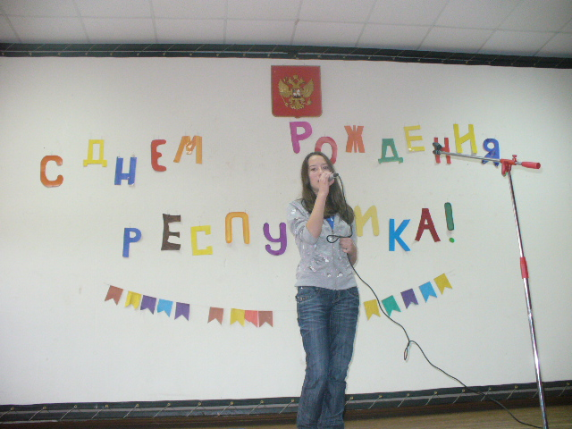

А в конце праздника на школьном стадионе и в спортивных залах проходили спортивные состязания по футболу и волейболу.

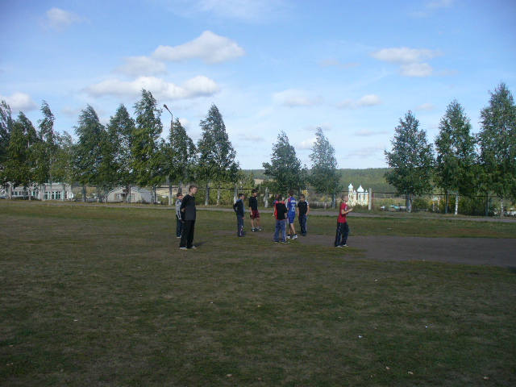

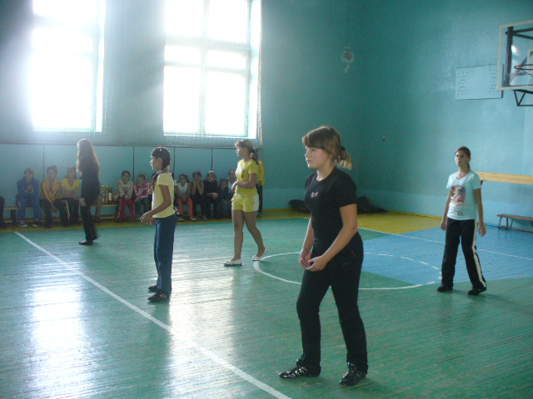

Ребята в этот день зарядились бодростью, азартом.

Подобные мероприятия способствуют сплочению коллектива, развитию творческих способностей, актерского мастерства и воспитанию здорового образа жизни.

